**Российская Федерация**



**Новгородская область Валдайский район**

**Администрация Семёновщинского сельского поселения**

**ПОСТАНОВЛЕНИЕ**

**от 28.03.2024 № 16**

д. Семёновщина

**О создании мест (площадок)**

**накопления твёрдых коммунальных**

**отходов на территории Семёновщинского**

**сельского поселения и ведения их реесра**

В соответствии с Федеральным законом от 06.03.2003 года № 131-ФЗ «Об общих принципах организации местного самоуправления в Российской Федерации», Правил обустройства мест (площадок) накопления твердых коммунальных отходов и ведения реестра, утвержденных постановлением Правительства РФ от 31.08.2018 № 1039, в целях обеспечения охраны окружающей среды и здоровья человека на территории **Семёновщинского сельского поселения**

**ПОСТАНОВЛЯЮ:**

1. Создать места (площадки) накопления твердых коммунальных отходов на территории  **Семёновщинского сельского поселения.**

2. Утвердить реестр мест размещения контейнерных площадок для накопления твердых коммунальных отходов на территории  **Семёновщинского сельского поселения** (Приложение № 1).

3. Утвердить схемы мест размещения контейнерных площадок для временного накопления твердых коммунальных отходов на территории **Семёновщинского сельского поселения** (Приложение №2, №3, №4, №5, , №6, №7, №8, №9, №10, №11, №12, №13, №14, №15, №16, №17).

4. Постановление Администрации Семёновщинского сельского поселения от 03.07.2023 № 44 «О создании мест (площадок) накопления твѐрдых коммунальных отходов на территории Семёновщинского сельского поселения и ведения их реестра» считать утратившими силу.

5. Опубликовать настоящее постановление в информационном бюллетене «Семёновщинский вестник» и разместить на официальном сайте Администрации Семёновщинского сельского поселения в информационно-телекоммуникационной сети «Интернет».

**Глава сельского поселения Е.В.Баранов**

Приложение №1

к постановлению Администрации

Семёновщинского сельского поселения

от 28.03.2024 № 16

**Реестр мест размещения контейнерных площадок для накопления**

**твѐрдых коммунальных отходов на территории Семёновщинского сельского поселения**

|  |  |  |  |  |  |  |  |  |  |  |
| --- | --- | --- | --- | --- | --- | --- | --- | --- | --- | --- |
| **№**  **п/п** | **Место нахождения** | | | **Данные об источниках образования ТКО** | **Технические характеристики** | | | | | **Данные о собственниках** |
| **Адресная**  **привязка** | **Географические**  **координаты** | **Реестровый номер контейнерной площадки** | **S**  **площа**  **дки (кв.м)** | **Качество**  **покрытия**  **контейнерной площадки** | **Ограждение контейнерных**  **площадок** | **Количество**  **контейнеров,**  **шт** | **Объем контейнеров**  **(куб.м)** |
| 1 | д.Семёновщина  д.91 | 57. 920403  32. 707642 | 1 | Многоквартирные дома:  д.№ 92 – д.№ 92; | 16,0 | Плита бетонная | Металлическое с трех сторон | 5 | 5,5 | Администрация Семёновщинского сельского поселения,  ОГРН 1065302000268,  Новгородская обл, Валдайский р-н  д.Семёновщина, ул.Центральная, д.104 |
| 2 | д.Семёновщина,  (у модульного здания ФАП) | 57.922788  32.703713 | 2 | Медицинское учреждение | 2,56 | бетонное | металлическое сетчатое,  с 4-х сторон | 1 | 0,2 | ГОБУЗ Валдайская районная больница,  ОГРН 1025300516471,  Новгородская обл, г.Валдай, ул.Песчаная , зд.1а |
| 3 | д. Яблонка, д.29а  (нежилой) | 57, 923108  32, 685010 | 3 | д. №12 - д. № 37 | 8,0 | асфальтное | металлическое с трех сторон | 2 | 2,2 | Администрация Семёновщинского сельского поселения,  ОГРН 1065302000268,  Новгородская обл, Валдайский р-н  д.Семёновщина, ул.Центральная, д.104 |
| 4 | д. Копейник,  у д.№2 | 57, 910916  32, 694942 | 4 | д.№1 – д.№ 37,  д.№ 40 кв.1 –  д.№ 41 кв.4 | 8,0 | асфальтное | металлическое с трех сторон | 2 | 2,2 | Администрация Семёновщинского сельского поселения,  ОГРН 1065302000268,  Новгородская обл, Валдайский р-н  д.Семёновщина, ул.Центральная, д.104 |
| 5 | д.Пойвищи | 57, 890747  32, 809701 | 5 | д.№1 - д.№30 | 3,0 | бетонное | металлическое с трех сторон | 1 | 1,1 | Администрация Семёновщинского сельского поселения,  ОГРН 1065302000268,  Новгородская обл, Валдайский р-н  д.Семёновщина, ул.Центральная, д.104 |
| 6. | д.Язвищи | 57, 900854  32, 690871 | 6 | д.№4 – д.№20 | 3,0 | бетонное | металлическое с трех сторон | 1 | 1,1 | Администрация Семёновщинского сельского поселения,  ОГРН 1065302000268,  Новгородская обл, Валдайский р-н  д.Семёновщина, ул.Центральная, д.104 |
| 7. | д.Подольская | 57, 878405  32, 681499 | 7 | д.№1 – д.№ 15 | 6,0 | бетонное | металлическое с трех сторон | 2 | 2,2 | Администрация Семёновщинского сельского поселения,  ОГРН 1065302000268,  Новгородская обл, Валдайский р-н  д.Семёновщина, ул.Центральная, д.104 |
| 8. | д.Сосницы | 57, 864263  32, 638240 | 8 | д.№1 – д.№ 9 | 3,0 | бетонное | металлическое с трех сторон | 1 | 1,1 | Администрация Семёновщинского сельского поселения,  ОГРН 1065302000268,  Новгородская обл, Валдайский р-н  д.Семёновщина, ул.Центральная, д.104 |
| 9. | д.Сухая Нива | 57, 845282  32, 661192 | 9 | д.№10 – д.№ 51 | 6,0 | бетонное | металлическое с трех сторон | 2 | 2,2 | Администрация Семёновщинского сельского поселения,  ОГРН 1065302000268,  Новгородская обл, Валдайский р-н  д.Семёновщина, ул.Центральная, д.104 |
| 10. | д.Холмы | 57, 836393  32, 733062 | 10 | д.№1 – д.№17 | 3,0 | бетонное | металлическое с трех сторон | 1 | 1,1 | Администрация Семёновщинского сельского поселения,  ОГРН 1065302000268,  Новгородская обл, Валдайский р-н  д.Семёновщина, ул.Центральная, д.104 |
| 11. | д.Бояры | 57, 845916  32, 774770 | 11 | д.№1 – д.№ 35 | 6,0 | бетонное | металлическое с трех сторон | 2 | 2,2 | Администрация Семёновщинского сельского поселения,  ОГРН 1065302000268,  Новгородская обл, Валдайский р-н  д.Семёновщина, ул.Центральная, д.104 |
| 12. | д.Злодари | 57, 829365  32, 761885 | 12 | д.№1 – д.№10 | 3,0 | бетонное | металлическое с трех сторон | 1 | 1,1 | Администрация Семёновщинского сельского поселения,  ОГРН 1065302000268,  Новгородская обл, Валдайский р-н  д.Семёновщина, ул.Центральная, д.104 |
| 13. | д.Большое Замошье,  ул.Третья | 57, 788417  32, 812729 | 13 | ул. Третья  д.№1 - д.№22,  ул. Четвёртая,  д.№1- д.№4 | 6,0 | бетонное | металлическое с трех сторон | 2 | 2,2 | Администрация Семёновщинского сельского поселения,  ОГРН 1065302000268,  Новгородская обл, Валдайский р-н  д.Семёновщина, ул.Центральная, д.104 |
| 14. | д.Большое Замошье,  ул.Шестая | 57, 790376  32, 807327 | 14 | ул.Четвёртая,  с д.5 - д.10;  ул.Пятая, д.1 - д.8;  ул.Шестая,  д.1-д.14 | 9,0 | бетонное | металлическое с трех сторон | 3 | 3,3 | Администрация Семёновщинского сельского поселения,  ОГРН 1065302000268,  Новгородская обл, Валдайский р-н  д.Семёновщина, ул.Центральная, д.104 |
| 15. | д.Мирохны,  ул.Вторая | 57, 779629  32, 683766 | 15 | ул.Первая, д.1-д.26  ул.Вторая, д.1-д.12 | 6,0 | бетонное | металлическое с трех сторон | 2 | 2,2 | Администрация Семёновщинского сельского поселения,  ОГРН 1065302000268,  Новгородская обл, Валдайский р-н  д.Семёновщина, ул.Центральная, д.104 |
| 16. | д.Домаши, ул.Первая | 57, 757549  32, 744056 | 16 | ул.Первая, д.1-д.11  ул.Вторая,  д.№2 - д.№12 | 3,0 | бетонное | металлическое с трех сторон | 1 | 1,1 | Администрация Семёновщинского сельского поселения,  ОГРН 1065302000268,  Новгородская обл, Валдайский р-н  д.Семёновщина, ул.Центральная, д.104 |
| 17. | д.Кирилловщина,  ул.Первая | 57, 810360  32, 672047 | 17 | ул.Первая, д.1-д.33  ул.Вторая,  д.№ 16 - д.№31 | 6,0 | бетонное | металлическое с трех сторон | 2 | 2,2 | Администрация Семёновщинского сельского поселения,  ОГРН 1065302000268,  Новгородская обл, Валдайский р-н  д.Семёновщина, ул.Центральная, д.104 |

Приложение № 2

Утверждены

постановлением администрации

Семёновщинского сельского поселения

от 28.03.2024 № 16

**СХЕМА**

**размещения мест (площадок) накопления твердых коммунальных отходов**

**на территории Семёновщинского сельского поселения**

Схема размещения площадки ТКО в д. Семёновщина

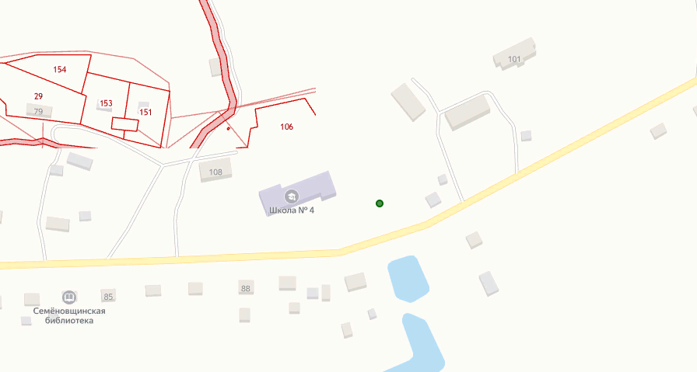

- контейнерная площадка у МКД

Приложение № 3

Утверждены

постановлением администрации

Семёновщинского сельского поселения

от 28.03.2024 № 16

**СХЕМА**

**размещения мест (площадок) накопления твердых коммунальных отходов**

**на территории Семёновщинского сельского поселения**

Схема размещения площадки ТКО в д. Семёновщина

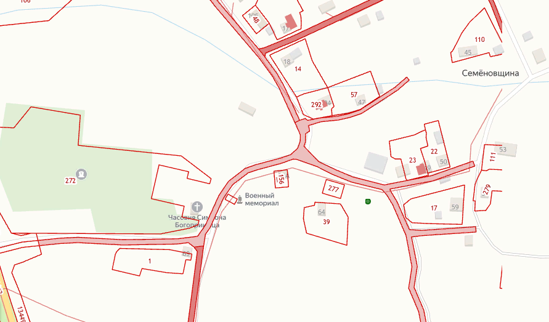

- контейнерная площадка ФАП д. Семёновшина

Приложение № 4

Утверждены

постановлением администрации

Семёновщинского сельского поселения от 28.03.2024 № 16

**СХЕМА**

**размещения мест (площадок) накопления твердых коммунальных отходов**

**на территории Семёновщинского сельского поселения**

Схема размещения площадки ТКО в д. Яблонка

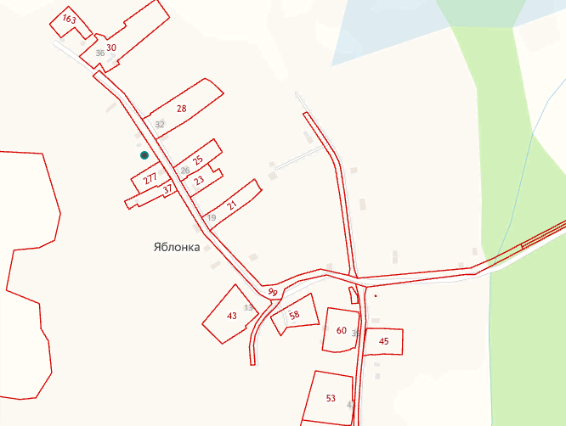

- контейнерная площадка

Приложение № 5

Утверждены

постановлением администрации

Семёновщинского сельского поселения от 28.03.2024 № 16

**СХЕМА**

**размещения мест (площадок) накопления твердых коммунальных отходов**

**на территории Семёновщинского сельского поселения**

Схема размещения площадки ТКО в д. Копейник

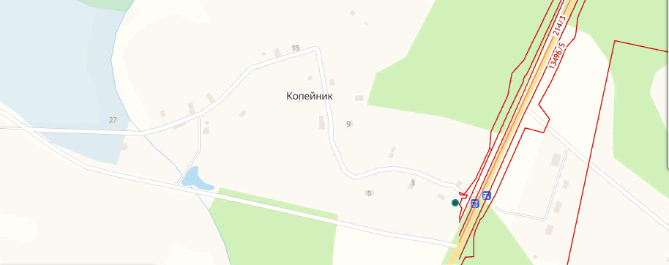

- контейнерная площадка

Приложение № 6

Утверждены

постановлением администрации

Семёновщинского сельского поселения

от 28.03.2024 № 16

**СХЕМА**

**размещения мест (площадок) накопления твердых коммунальных отходов**

**на территории Семёновщинского сельского поселения**

Схема размещения площадки ТКО в д. Пойвищи

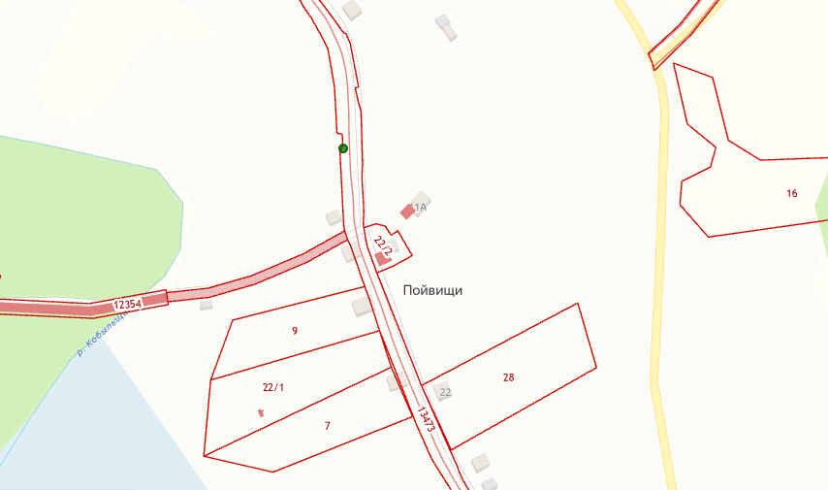

- контейнерная площадка

Приложение № 7

Утверждены

постановлением администрации

Семёновщинского сельского поселения

от 28.03.2024 № 16

**СХЕМА**

**размещения мест (площадок) накопления твердых коммунальных отходов**

**на территории Семёновщинского сельского поселения**

Схема размещения площадки ТКО в д. Язвищи

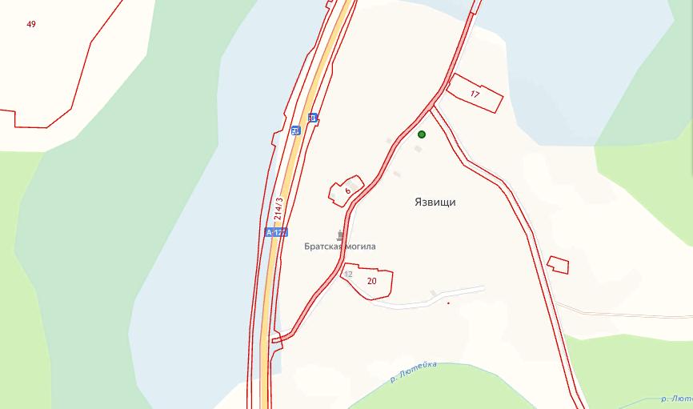

- контейнерная площадка

Приложение №8

Утверждены

постановлением администрации

Семёновщинского сельского поселения

от 28.03.2024 № 16

**СХЕМА**

**размещения мест (площадок) накопления твердых коммунальных отходов**

**на территории Семёновщинского сельского поселения**

Схема размещения площадки ТКО в д. Подольская

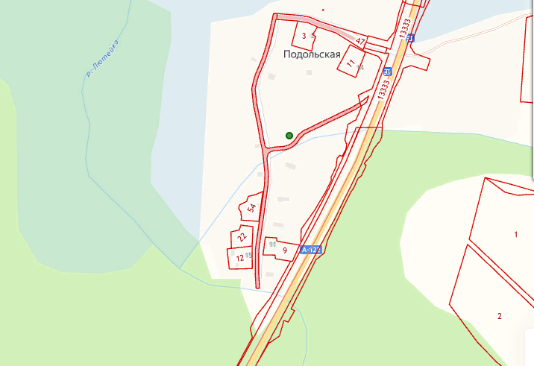

- контейнерная площадка

Приложение № 9

Утверждены

постановлением администрации

Семёновщинского сельского поселения

от 28.03.2024 № 16

**СХЕМА**

**размещения мест (площадок) накопления твердых коммунальных отходов**

**на территории Семёновщинского сельского поселения**

Схема размещения площадки ТКО в д. Сосницы

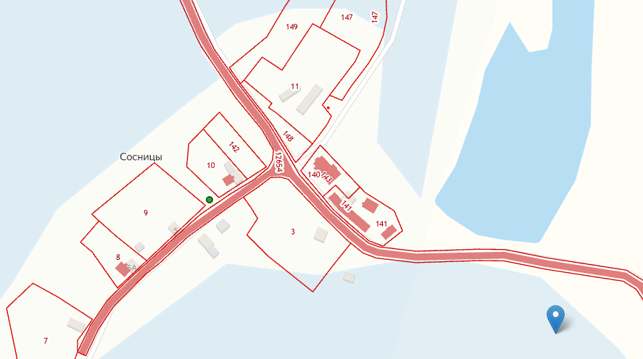

- контейнерная площадка

Приложение № 10

Утверждены

постановлением администрации

Семёновщинского сельского поселения

от 28.03.2024 № 16

**СХЕМА**

**размещения мест (площадок) накопления твердых коммунальных отходов**

**на территории Семёновщинского сельского поселения**

Схема размещения площадки ТКО в д.Сухая Нива

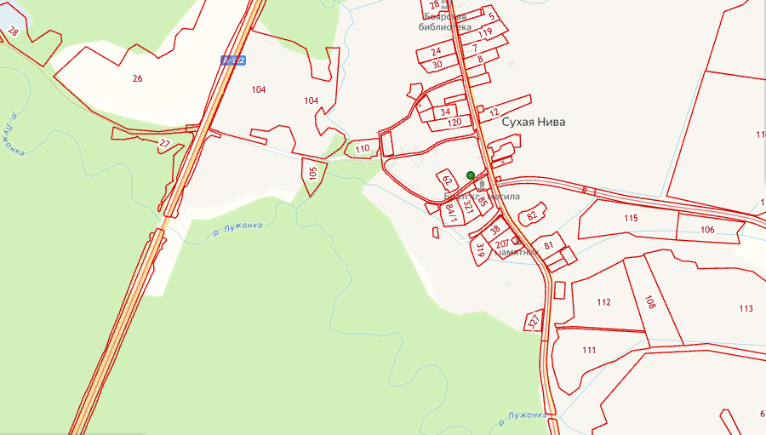

- контейнерная площадка

Приложение №11

Утверждены

постановлением администрации

Семёновщинского сельского поселения

от 28.03.2024 № 16

**СХЕМА**

**размещения мест (площадок) накопления твердых коммунальных отходов**

**на территории Семёновщинского сельского поселения**

Схема размещения площадки ТКО в д. Холмы

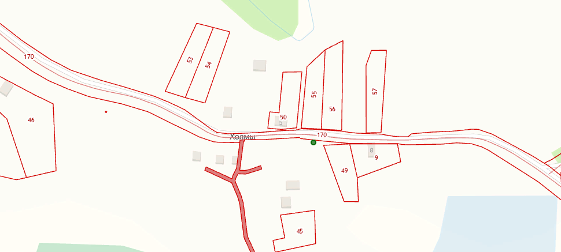

- контейнерная площадка

Приложение № 12

Утверждены

постановлением администрации

Семёновщинского сельского поселения

от 28.03.2024 № 16

**СХЕМА**

**размещения мест (площадок) накопления твердых коммунальных отходов**

**на территории Семёновщинского сельского поселения**

Схема размещения площадки ТКО в д. Бояры

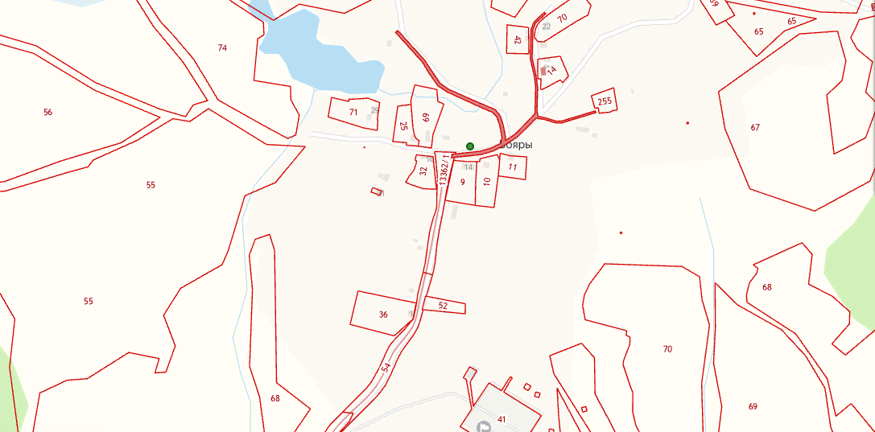

- контейнерная площадка

Приложение № 13

Утверждены

постановлением администрации

Семёновщинского сельского поселения

от 28.03.2024 № 16

**СХЕМА**

**размещения мест (площадок) накопления твердых коммунальных отходов**

**на территории Семёновщинского сельского поселения**

Схема размещения площадки ТКО в д. Злодари

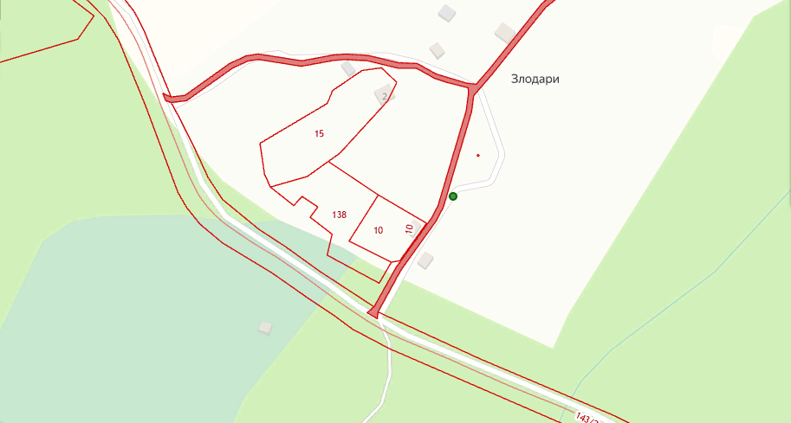

- контейнерная площадка

Приложение № 14

Утверждены

постановлением администрации

Семёновщинского сельского поселения

от 28.03.2024 № 16

**СХЕМА**

**размещения мест (площадок) накопления твердых коммунальных отходов**

**на территории Семёновщинского сельского поселения**

Схема размещения площадки ТКО в д. Большое Замошье

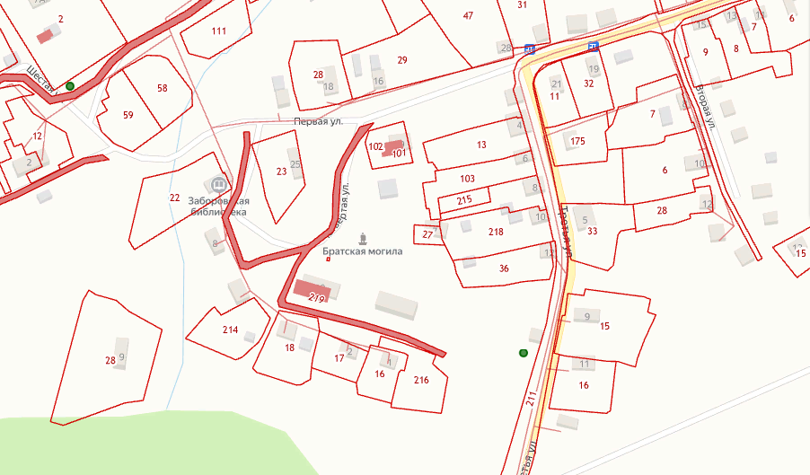

- контейнерная площадка

Приложение № 15

Утверждены

постановлением администрации

Семёновщинского сельского поселения

от 28.03.2024 № 16

**СХЕМА**

**размещения мест (площадок) накопления твердых коммунальных отходов**

**на территории Семёновщинского сельского поселения**

Схема размещения площадки ТКО в д. Мирохны

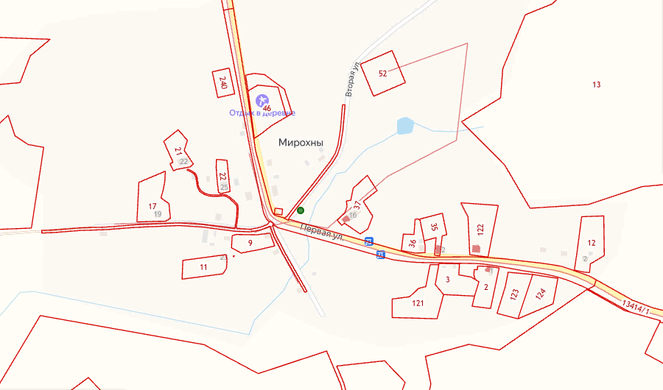

- контейнерная площадка

Приложение № 16

Утверждены

постановлением администрации

Семёновщинского сельского поселения

от 28.03.2024 № 16

**СХЕМА**

**размещения мест (площадок) накопления твердых коммунальных отходов**

**на территории Семёновщинского сельского поселения**

Схема размещения площадки ТКО в д. Домаши

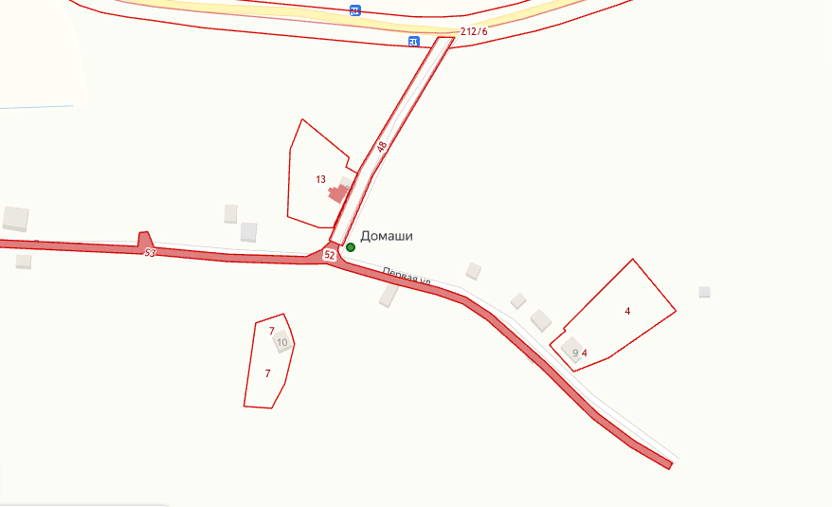

- - контейнерная площадка

Приложение №17

Утверждены

постановлением администрации

Семёновщинского сельского поселения

от 28.03.2024 № 16

**СХЕМА**

**размещения мест (площадок) накопления твердых коммунальных отходов**

**на территории Семёновщинского сельского поселения**

Схема размещения площадки ТКО в д. Кирилловщина

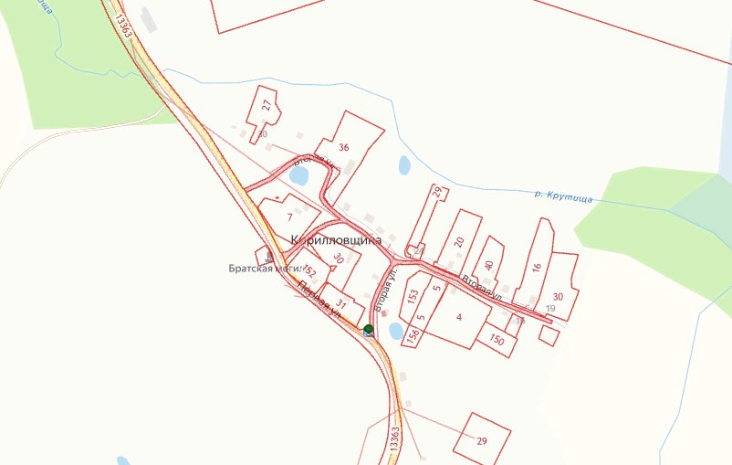

- - контейнерная площадка